Primer problema

## R Markdown

## Including Plots

Primer Problema de Modelos Computacionales:

1.-

#Definir vector de valores de la variable x  
x <- c(1:5)

2.-

#Constante de proporcionalidad  
K <- 1/15

3.-

#Definir la función de distribucion de probabilidad  
fdp <- function(x){  
 K*x  
}  
#Los valores de probabilidad son:  
print(fdp)

## function(x){  
## K*x  
## }

#Definir funicon de distribucion acumulada de probabilidad  
FDA <- function(x){  
 sum(K*c(1:x))  
}  
#la FDA para x = 3 es  
print(FDA(3))

## [1] 0.4

#la FDA para x = 5 es  
print(FDA(5))

## [1] 1

# grafica de la fdp y FDA  
plot(x, fdp(x), ylim = c(0,1), xlim = c(0,6))  
y = c(FDA(1), FDA(2), FDA(3), FDA(4), FDA(5))  
lines(x,y, col = "red", type = "s")

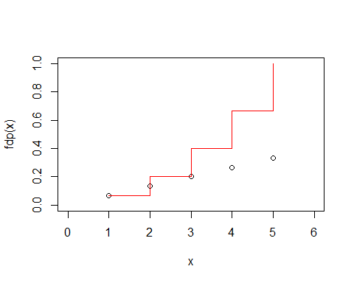

-Calcule la probabilidad de que x tenga valor par

#La probabilidad de que x tenga valor par es:  
print(fdp(2)+fdp(4))

## [1] 0.4

-Calcule la media y la varianza de la variable aleatoria.

#La media se calcula como sigue:  
media <- sum(x*fdp(x))  
   
#La varianza se calcula:  
varianza <- sum(((x - media)^2)*fdp(x))